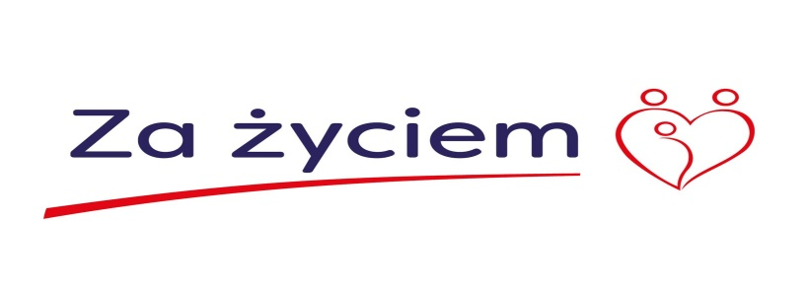
nazwa i adres podmiotu leczniczego |  | miejscowość, dnia

ZAŚWIADCZENIE LEKARSKIE
uprawniające do korzystania ze wsparcia, o którym mowa w art. 4 ust.2, pkt.2-4 Ustawy z dnia 17 listopada 2016 r. o wsparciu kobiet w ciąży i rodzin „Za życiem” (Dz.U. poz. 1860) oraz art. 47 ust. 1a i art. 47 c ust.1 ustawy z dnia 27 sierpnia 2004 r. o świadczeniach opieki zdrowotnej finansowanych ze środków publicznych (Dz.U. z 2016 r. poz. 1793, z późn.zm.)

Nazwisko i imię dziecka: ________________________________________________________
Data urodzenia: ________________________________________________________
Numer PESEL dziecka: ________________________________________________________
Adres zamieszkania: ________________________________________________________

Dziecko cierpi na ciężkie i nieodwracalne upośledzenie albo nieuleczalną chorobę zagrażającą życiu, które powstały w prenatalnym okresie rozwoju dziecka lub w czasie porodu.
Dodatkowa informacja: …………………………………………………………………………………………………………………...
……………………………………………………………………………………………………………………………………………………………
………………………………………………………………………………………………………………………………………………………….

pieczątka, podpis lekarza

